

**OTK 14/32**

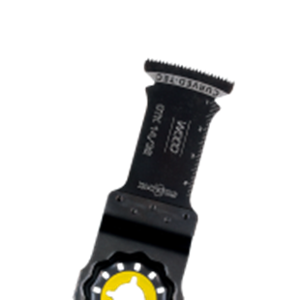

**OTK 14/32**

Uitvoering

Starlock HCS invalzaagblad Hout

Toepassing

Invallend zagen in zacht hout (bijv. inbouw ventilatieroosters). Uitsparing in meubelelementen zagen (bijv. om toegang tot stopcontact mogelijk te maken). Houten onderdelen (bijv. deuvels, pennen) vlak afzagenVoor zuivere en precieze zaagsneden in hout en kunststof.

|  |  |  |  |  |
| --- | --- | --- | --- | --- |
| Art.nr. |  | Type | Bosch | V.E. |
| 519.0110 |  | OTK 14/32 [1x] | AIZ 32 EPC | 1 |
| 519.0113 |  | OTK 14/32 [5x] | AIZ 32 EPC | 5 |